| Phân tích và quản lý yêu cầu phần mềm  Đặc tả yêu cầu |
| --- |
| **Nhóm J**  20127582 – Lê Minh Nhật  2017068 – Hồ Minh Thanh Tài  20127305 - Nguyễn Nhật Quỳnh  20127575 - Huỳnh Cao Nguyên  *<ngày 16 tháng 03 năm 2023>* |

**1** **Mục tiêu 2**

**2** **Nội dung 2**

**2.1** **Mô tả tóm tắt sản phẩm 2**

**2.2** **Danh sách người dùng: vai trò, mô tả 2**

**2.3** **Danh sách các nghiệp vụ/mong muốn của khách hàng 2**

2.3.1 Nghiệp vụ đăng ký và lắp đặt mới internet (viettel) 2

**2.4** **Danh sách chức năng 2**

2.4.1 Chưc năng ghi nhận thông tin đăng ký lắp đặt của khách hàng 2

2.4.2 Chưc năng ký hợp đồng/xác nhận 3

# Mục tiêu

* Tạo ra một dịch vụ cung cấp dịch vụ đặt chỗ chung cho các quán cafe, chia sẻ thông tin mới nhất về các quán cafe và những ưu đãi, khuyến mãi, đánh giá xoay quay đó.
* Mang lại cho mọi người một cách tiếp cận dễ dàng đến thông tin về các quán cafe đang mở, bao gồm cả thông tin về các khuyến mãi và tình trạng chỗ ngồi trực tiếp tại quán.

# Nội dung

## Mô tả tóm tắt sản phẩm

Trong thế giới hiện đại ngày nay, việc đi cafe để làm việc, học bài và gặp đã luôn là một xu thế và ngày càng trở nên phổ biến không chỉ đối với khách hàng trẻ mà còn với những người lớn tuổi. Tuy nhiên, có nhiều trường hợp khách hàng đến quán và order cafe trước khi kiểm tra chỗ ngồi trống trong quán dẫn đến việc không có chỗ ngồi và không thể đi được vì đã order. Để tránh tình thế tiến thoái lưỡng nan đó, ứng dụng đặt bàn tại quán cafe CafeGo được ra đời.

## Danh sách người dùng: vai trò, mô tả

| **Tên Stakeholder** | **Mô tả Stakeholder** | **Nhiệm vụ Stakeholder** |
| --- | --- | --- |
| Admin | Đội ngũ IT | Tạo nên một hệ thống để tiếp nhận yêu cầu đặt chỗ của khách hàng. |
| Khách hàng | Người cần đặt chỗ | Cung cấp thông tin cá nhân, lựa chọn vị trí mong muốn ngồi và xem số lượng chỗ ngồi, vị trí chỗ ngồi có sẵn. |
| Nhân viên | Người giữ chỗ | Quản lý chỗ ngồi, lấy thông tin và báo cáo về tình trạng chỗ ngồi. |
| Quản lý | Người cập nhật thông tin chỗ ngồi | Cung cấp thông tin về tình trạng chỗ ngồi cho hệ thống, tiếp nhận thông tin đặt chỗ. |
| Chủ quán | Người cung cấp thông tin chỗ ngồi | Cung cấp thông tin về chỗ ngồi của quán như số lượng chỗ ngồi, vị trí chỗ ngồi, … |

## Danh sách các nghiệp vụ/mong muốn của khách hàng

### Nghiệp vụ đặt chỗ tại quán cafe

#### Mô tả

* Khi khách hàng đặt chỗ trước khi đến quán cafe

#### Người tham gia

* Khách hàng/nhân viên nhân viên quán cafe

#### Qui trình

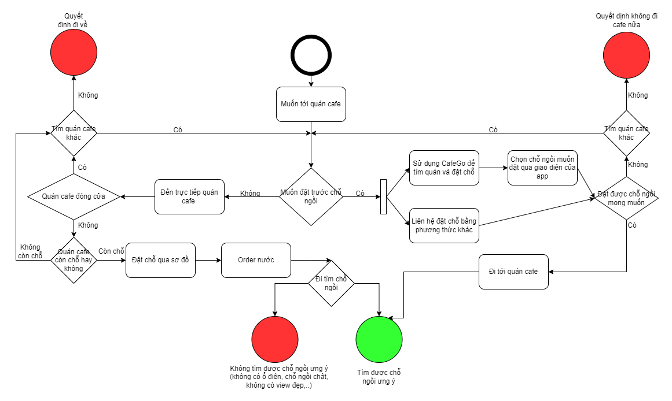

#### Thông tin

* Vị trí chỗ ngồi: id đặt chỗ, thông tin chỗ ngồi, tên quán cafe, số lầu.
* Thanh toán: số tiền thanh toán, các khoản thanh toán, thời gian thanh toán.

## Danh sách chức năng

### Chức năng ghi nhận thông tin đặt chỗ của khách hàng

#### Mô tả

* Lưu lại thông tin đặt chỗ.

#### Người dùng

* Nhân viên quán cafe, khách hàng.

#### Nghiệp vụ liên quan

* 2.3.1 Nghiệp vụ đặt chỗ quán cafe

#### Qui trình

1. Khách hàng mở ứng dụng và đăng nhập.
2. Khách hàng truy cập xem chi tiết quán cafe cần đặt chỗ.
3. Khách hàng chọn đặt chỗ

#### Thông tin

* địa chỉ, số điện thoại, họ tên
* Gói cước sử dụng

### Chưc năng ký hợp đồng/xác nhận

#### Mô tả

* Xác nhận khi khách hàng ký hợp đồng xong

#### Người dùng

* Sale, …

#### Nghiệp vụ liên quan

* 2.3.1 Nghiệp vụ …

#### Qui trình

* ..
* D

#### Thông tin

* Mã hợp đồng
* Mã khách hàng
* Scan hợp đồng